Hallo beste KBO leden.
We hebben toch een mooie jubileum feest gehad.
Nu gaan we weer samen verder. Al hebben we goed gemerkt dat onze vereniging veel leden heeft die al aardig op leeftijd zijn en waarbij het lichaam aangeeft wat rustiger aan te willen doen. Dit betekent dat wij ook uit moeten gaan kijken naar een ander soort activiteit. Want bijeenkomen is nodig om niet te vereenzamen en op de hoogte te blijven van wat er in Stevensbeek en met
elkaar gebeurd. Dat worden nog flinke noten om te kraken. SAMEN.

Vrijdag 18 november Stamppot + wandeling
Willen jullie dit niet vergeten.
Mooi moment om weer bij te praten.

Vrijdag 16 december Kerstviering.
Laten we hier ook weer lekker samen van genieten.

Maandag 31 oktober Veilig fietsen tot je 100 ste.
Gratis entree en gratis koffie of thee op deze informatiemiddag,
gehouden in de Oude Heerlijkheid in Oploo. Folder is toegevoegd.

Evaluatie 25 jarig bestaan van KBO Afdeling Stevensbeek
Wij als bestuur hadden gehoopt dat we alle leden binnen zouden krijgen, maar dit was te hoog gegrepen. Sommige moesten nog werken, anderen hadden
dringendere activiteiten. Uiteindelijk heeft iedereen een kans gehad. Aan de versiering was hard gewerkt, evenals aan het programma zelf. We kunnen dik tevreden zijn met het resultaat. 80 % van de leden was toch maar mooi aanwezig.
De niet aanwezige leden hebben chocolade mogen ontvangen om toch te voelen dat zij er ook bij horen en zo ook nog even na kunnen genieten.

Evaluatie Dag voor Ouderen in ’T Wapen van Wanroij.
We waren met 14 mensen uit Stevensbeek aanwezig. Deze jaarlijks terug komende dag voor alle ouderen van de voormalige gemeente Sint Anthonis zat weer prima in elkaar en was weer goed verzorgd. Er zaten zelfs 3 consumpties bij de entreeprijs. Ook het programma was top. Hopelijk is Stevensbeek volgend jaar ook weer goed vertegenwoordigd.

Maandag 21 November Kienen voor iedereen van 14.00 tot ±16.00 uur.
Het onderstaande organisatie team wil toch weer proberen om te gaan kienen en wel op bovenstaande datum in ons Dorpshuis.
Dit is voor alle inwoners van Stevensbeek.
I.v.m. de inkoop willen ze graag weten hoeveel personen er komen.
Dus graag aanmelden vóór 13 november.
Blad 1

Bij voldoende deelname aan het kienen gaan ze door.
En wel op iedere 3de maandag van de maand.
De kosten zijn 7.00 Euro p.p. en zoals jullie weten
zijn er toch altijd leuke prijzen te winnen.
Opgave graag zo spoedig mogelijk, maar vóór 13 november bij;
Frina Vlemmix tel; 381928 of
Toos Holierhoek tel; 385550 of 06-30285088

WOSA = Welzijn Ouderen Sint Anthonis.
Dit is de oude Seniorenraad, bestaande uit alle dorpen uit de oude Gemeente Sint Anthonis.
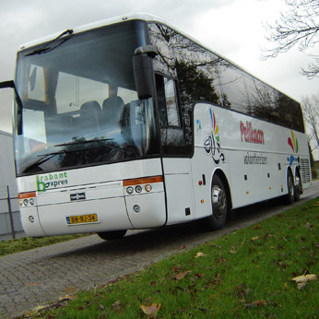


Senioren Expo

Vrijdag 20 januari 2023 te Veldhoven.
WOSA heeft ook dit jaar besloten om gezamenlijk met één bus naar de Senioren Expo te gaan in Veldhoven.

Na zeventien succesvolle edities wordt in 2023 de 18e editie van de “Senioren Expo Brabant” georganiseerd.
We gaan er maar ervan uit dat hij nu wel doorgaat.
De combinatie van een complete huishoudbeurs, een informatiemarkt en optredens van orkesten, koren en artiesten zijn al vele jaren een groot succes.

De reiskosten (incl. entreebewijs) bedragen ook voor dit jaar slechts € 8,50 per persoon.
Opstapplaats Wanroij op het kerkplein om 8.50 uur.
Opstapplaats Sint Anthonis MFA Oelbroeck om 9.00 uur.
Opstapplaats Oploo bij de St. Mathiaskerk om 09.15 uur.

De terugreis vanuit Veldhoven is om 15.00 uur, dus we zijn rond de klok van 16.15 uur weer terug in Wanroij.

U kunt zich opgeven door het bedrag van € 8,50 per persoon over te maken op banknummer: NL53RABO0318 0473 57 t.n.v. St. Welzijn Ouderen Sint Anthonis, dit onder vermelding van Senioren-Expo 2023 en uw na(a)m(en).
Uiterste opgavedatum is 29 december a.s.

Blad 2

Meldt u bijtijds aan, zodat u verzekerd bent van een plaatsje in de bus. Wees er op tijd bij want ook voor dit uitstapje geldt; VOL is VOL.

We rekenen op een goede opkomst en wensen u, namens Welzijn Ouderen Sint Anthonis, een fijne busreis en vooral leerzame en gezellige beurs toe.

Vaste Informatie;
Dorpsteam gemeente St Anthonis. Veronie v.d. Cruysen 0485-700521
Ouderenadviseur. Ellen Bens. Via het bestuur.
Stg. Vrijwillige Thuishulp (taxi) in Gemeente Sint Anthonis.
U betaalt alleen voor gereden km’s a ±35 ct/km en men kan elke werkdag
tussen 09.00 – 11.30 uur bellen naar nr.: 820993
Clientondersteuner Gemeente Sint Anthonis;
Mevr. Ton van Katwijk telefoon; 0485-381886

Activiteitenlijst van 2022.
Voor vragen . Mijn mailadres; bert.truusstevensbeek@gmail.com

Stamppot + wandeling Vrijdag 18 november
Kerstviering Vrijdag. 16 december
Kienen Zie Bles berichten.
Gym wekelijks op dinsdagochtend

In de volgende maandbrief komt weer een voorstel voor het programma van volgend jaar.

Tafeltje Dekje
Mensen. We weten wel dat we ouder worden, maar al willen we het niet,
het wordt steeds gevaarlijker om voor jezelf te blijven koken.
Dan blijft altijd onderstaande mogelijkheid.

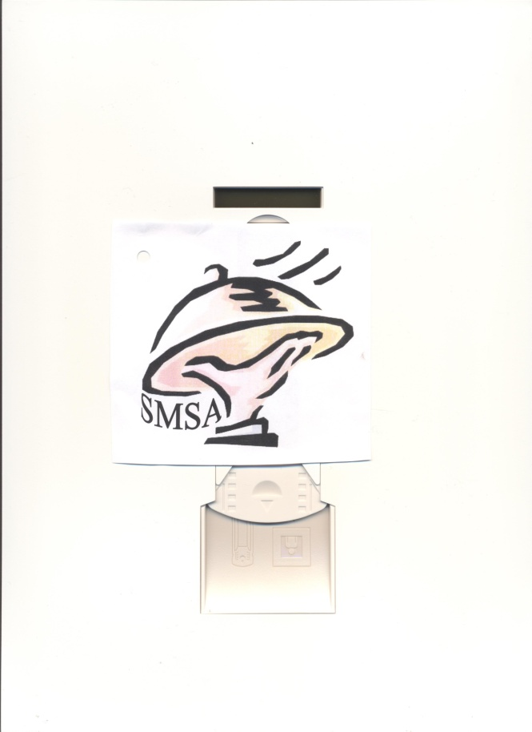

Tafeltje dekje 3 Gangen Verwenmenu
(voorgerecht, hoofdgerecht en nagerecht)
voor € 7,65 iedere dag met liefde bereid en bij u
thuis bezorgd. Warm of koud en altijd met dagverse producten.
Dat is Stichting Maaltijdservice Sint Anthonis. (misschien wel het
lekkerste tafeltje dekje) Voor info en aanmelden tel 06-46714739
of mail maaltijdserviceSMSA@gmail.com

Blad 3

